Лабораторна робота №9
Виконав:
Студент групи ПМІ-13
Ваврикович Михайло
Тема: Команди передачі управління та організація циклів в Assembler
Мета роботи: Використовуючи середовище Visual Studio, на прикладіобчислення математичного виразу освоїти програмування звикористанням команд переходу та циклів на мові Assembler
Хід роботи
З використанням асемблерної вставки реалізував програму для обчислення значення виразу y для усіх цілих значень х зпроміжку
[-2;2]:
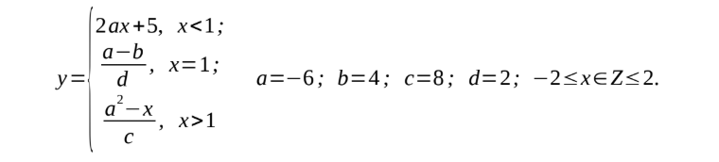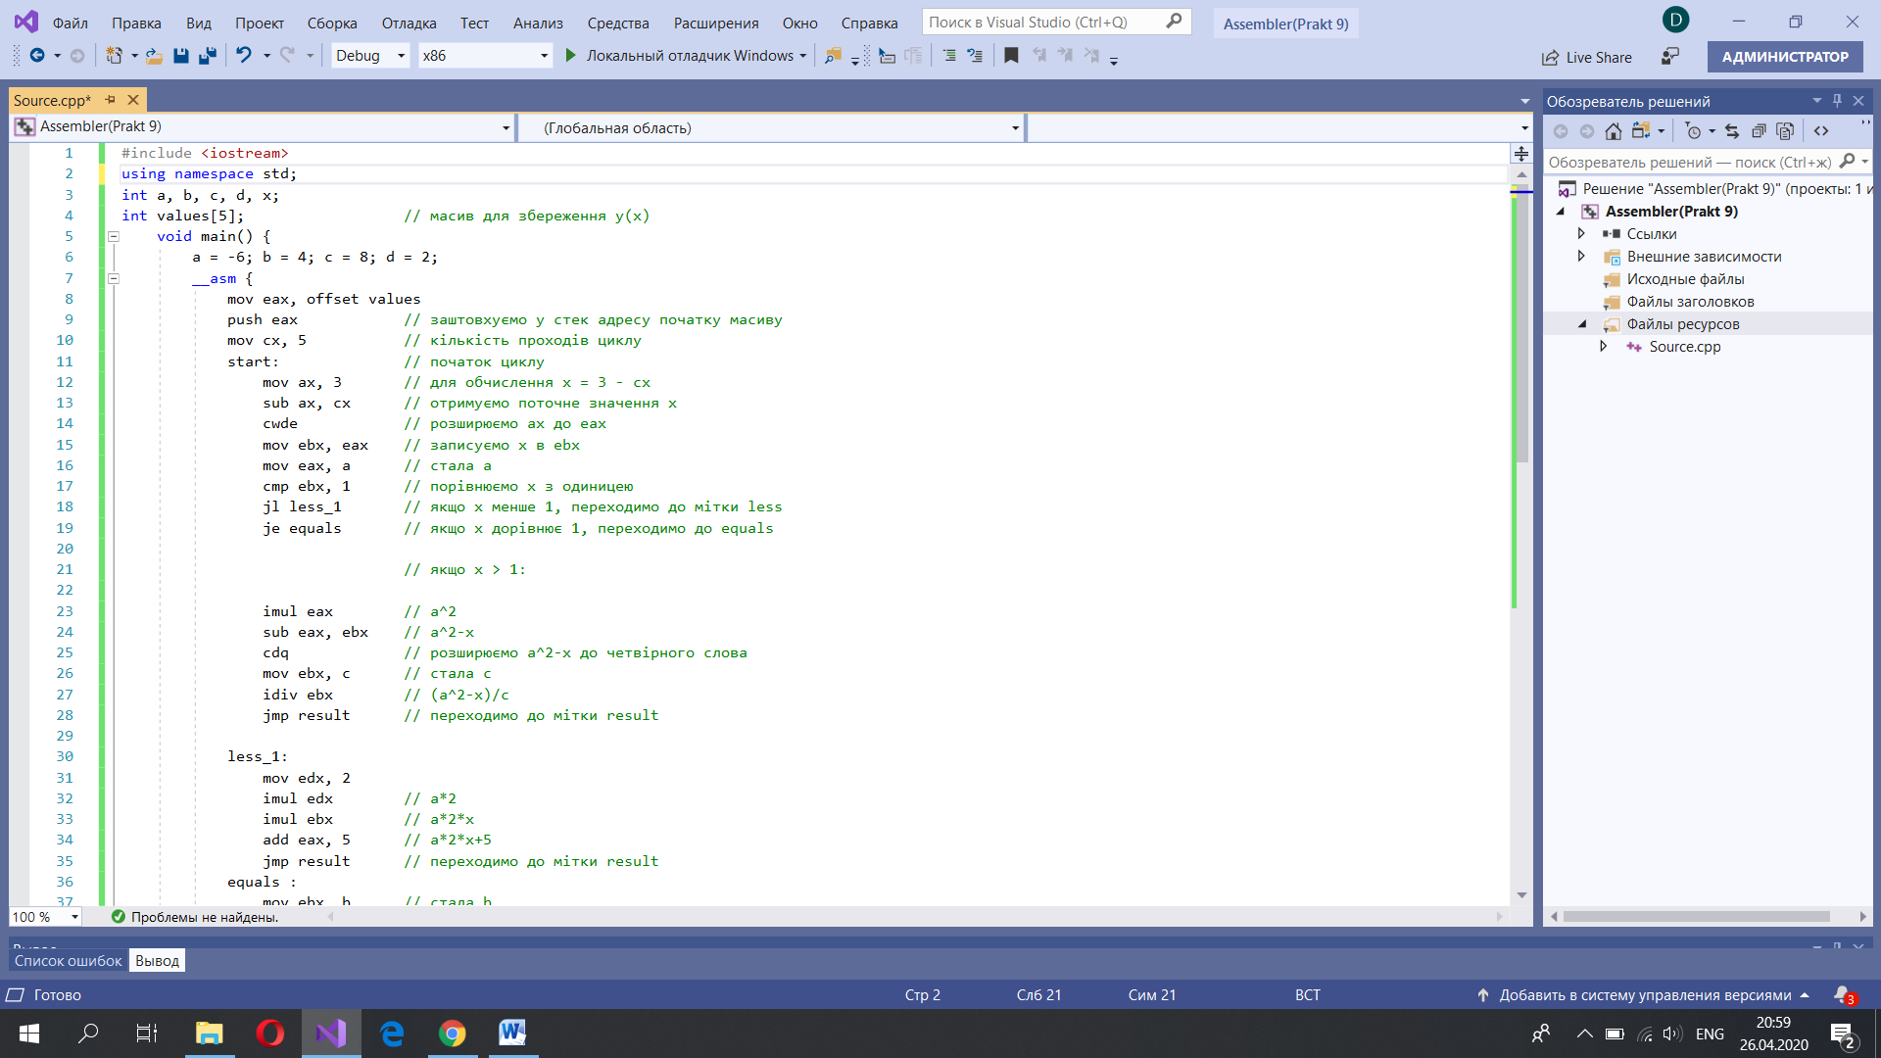
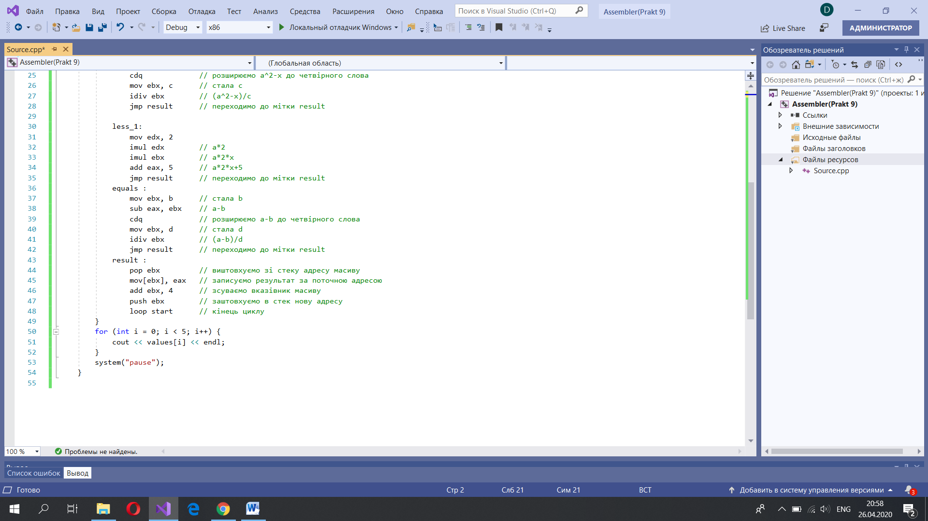

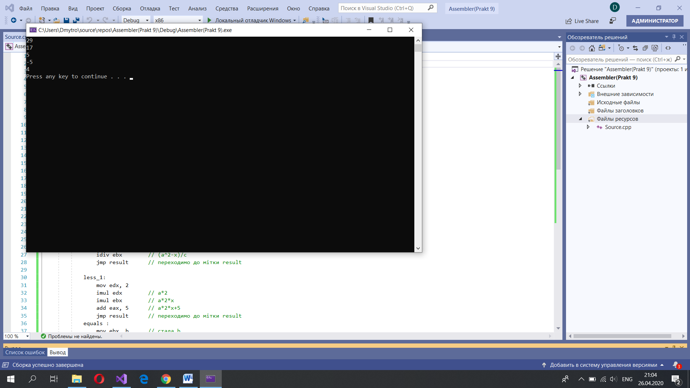
Варіант №6:
Реалізував програму обчислення математичного виразу, обравши завдання згідно зі своїм варіантом

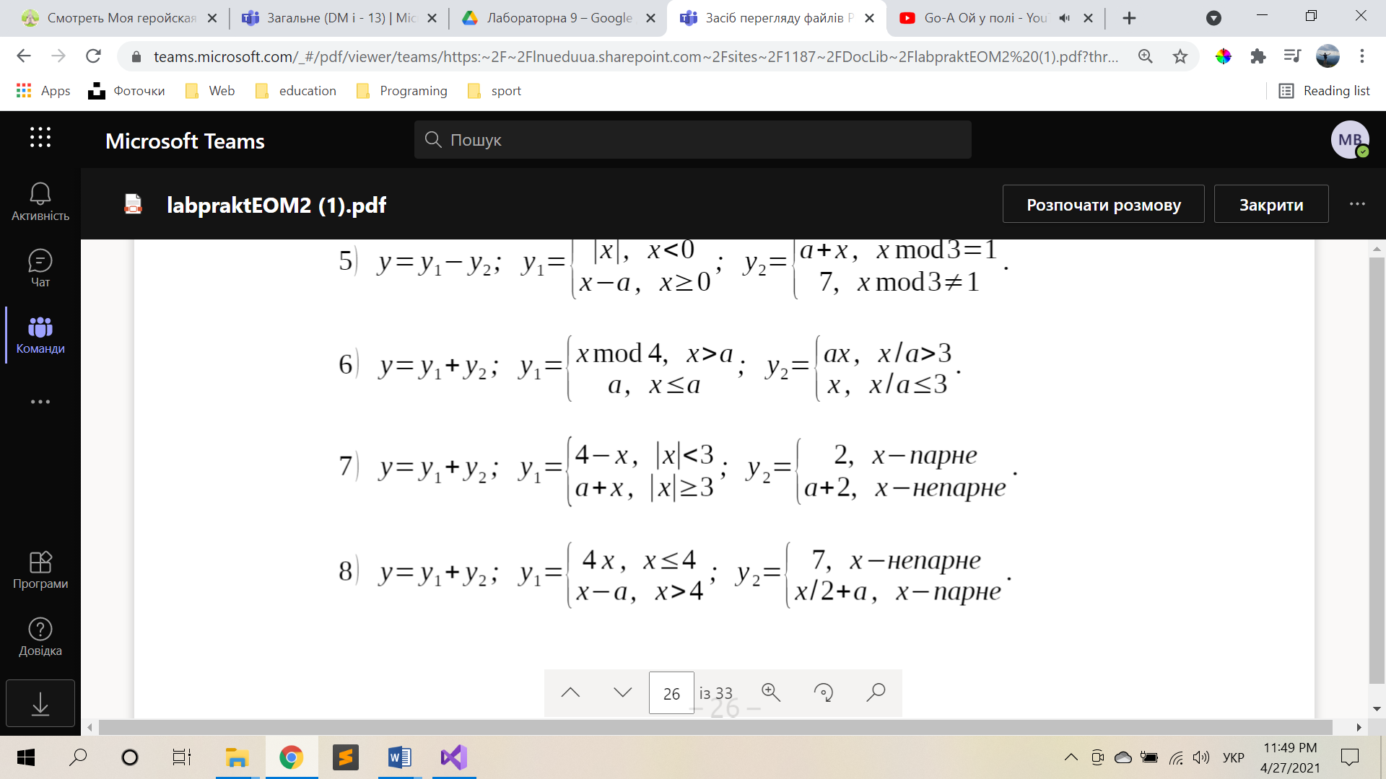
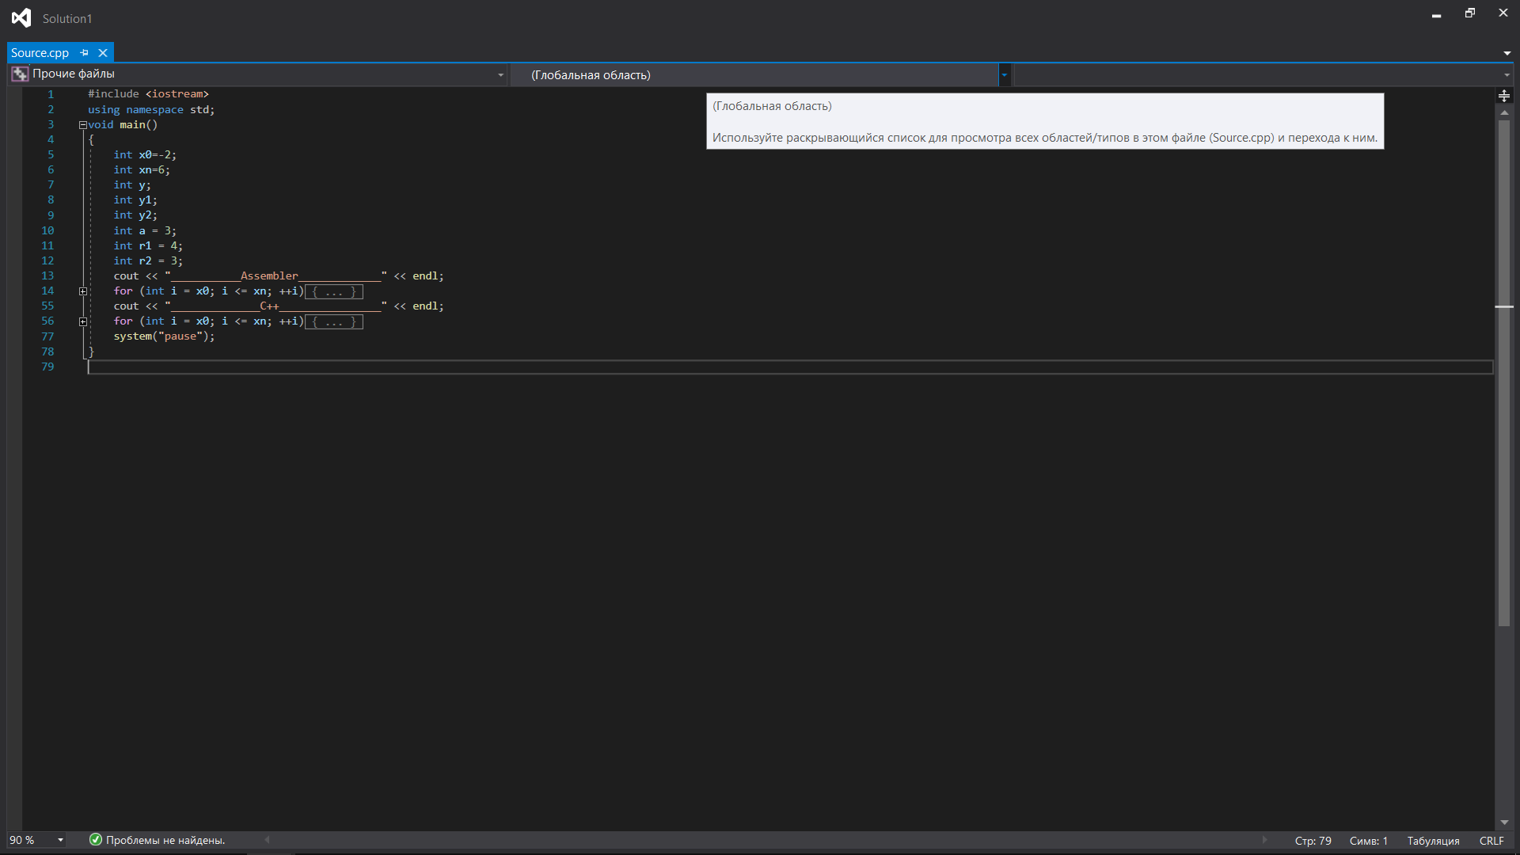
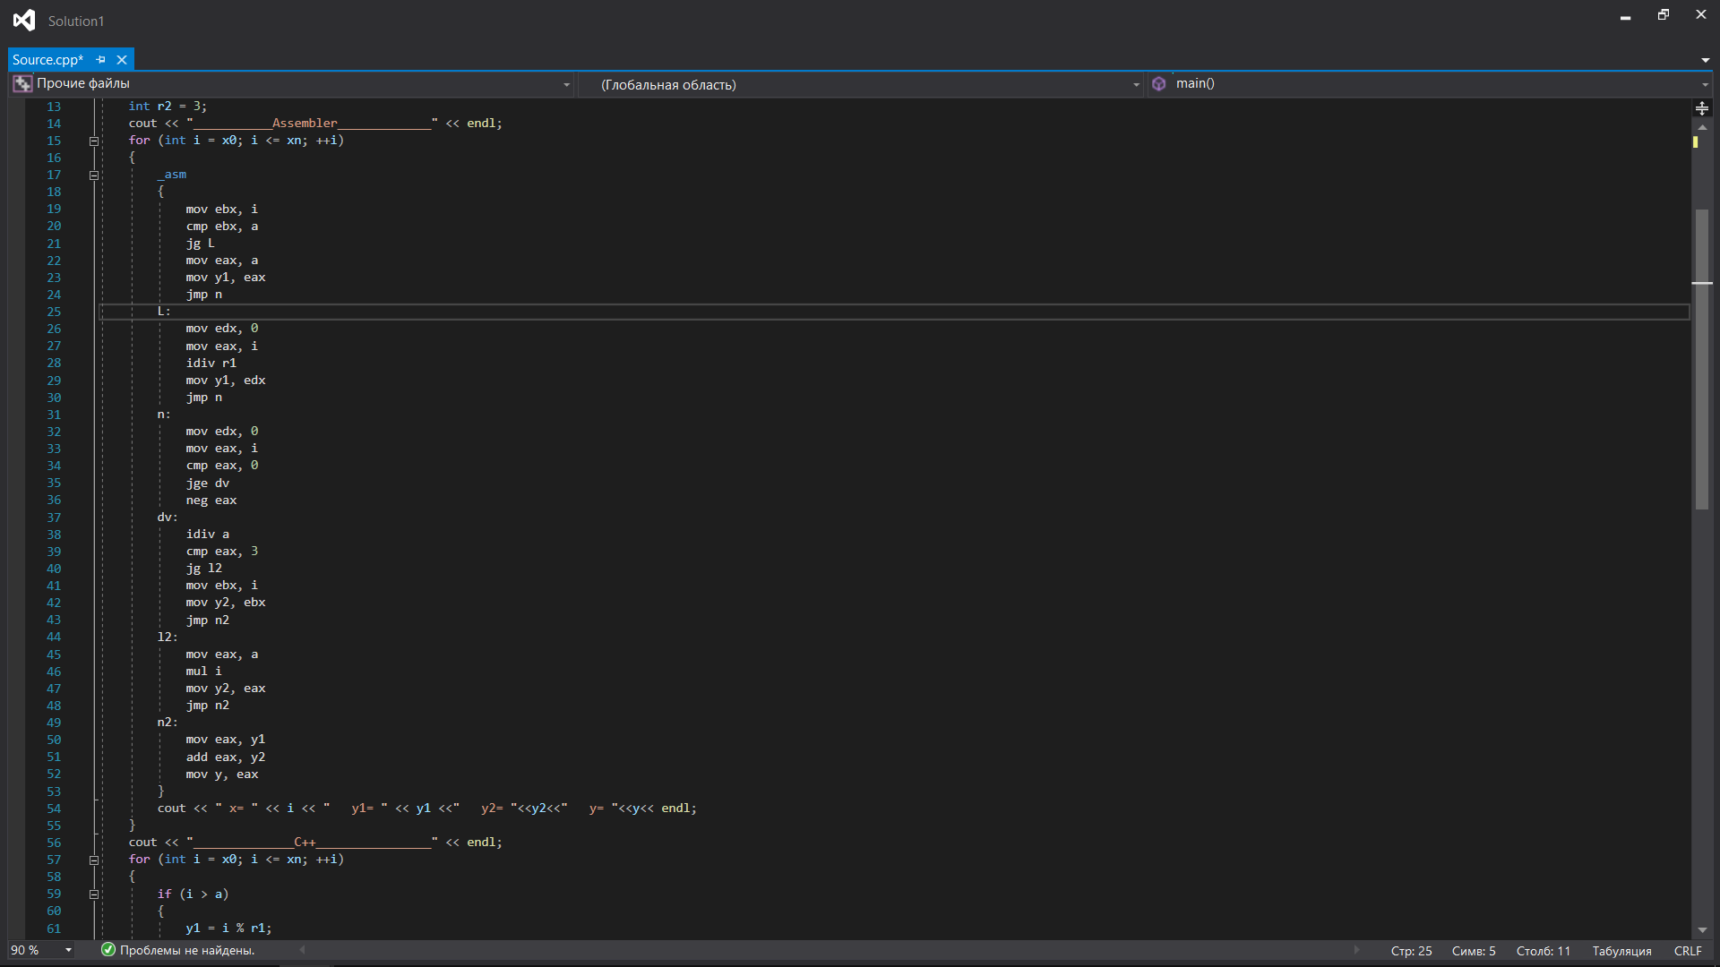
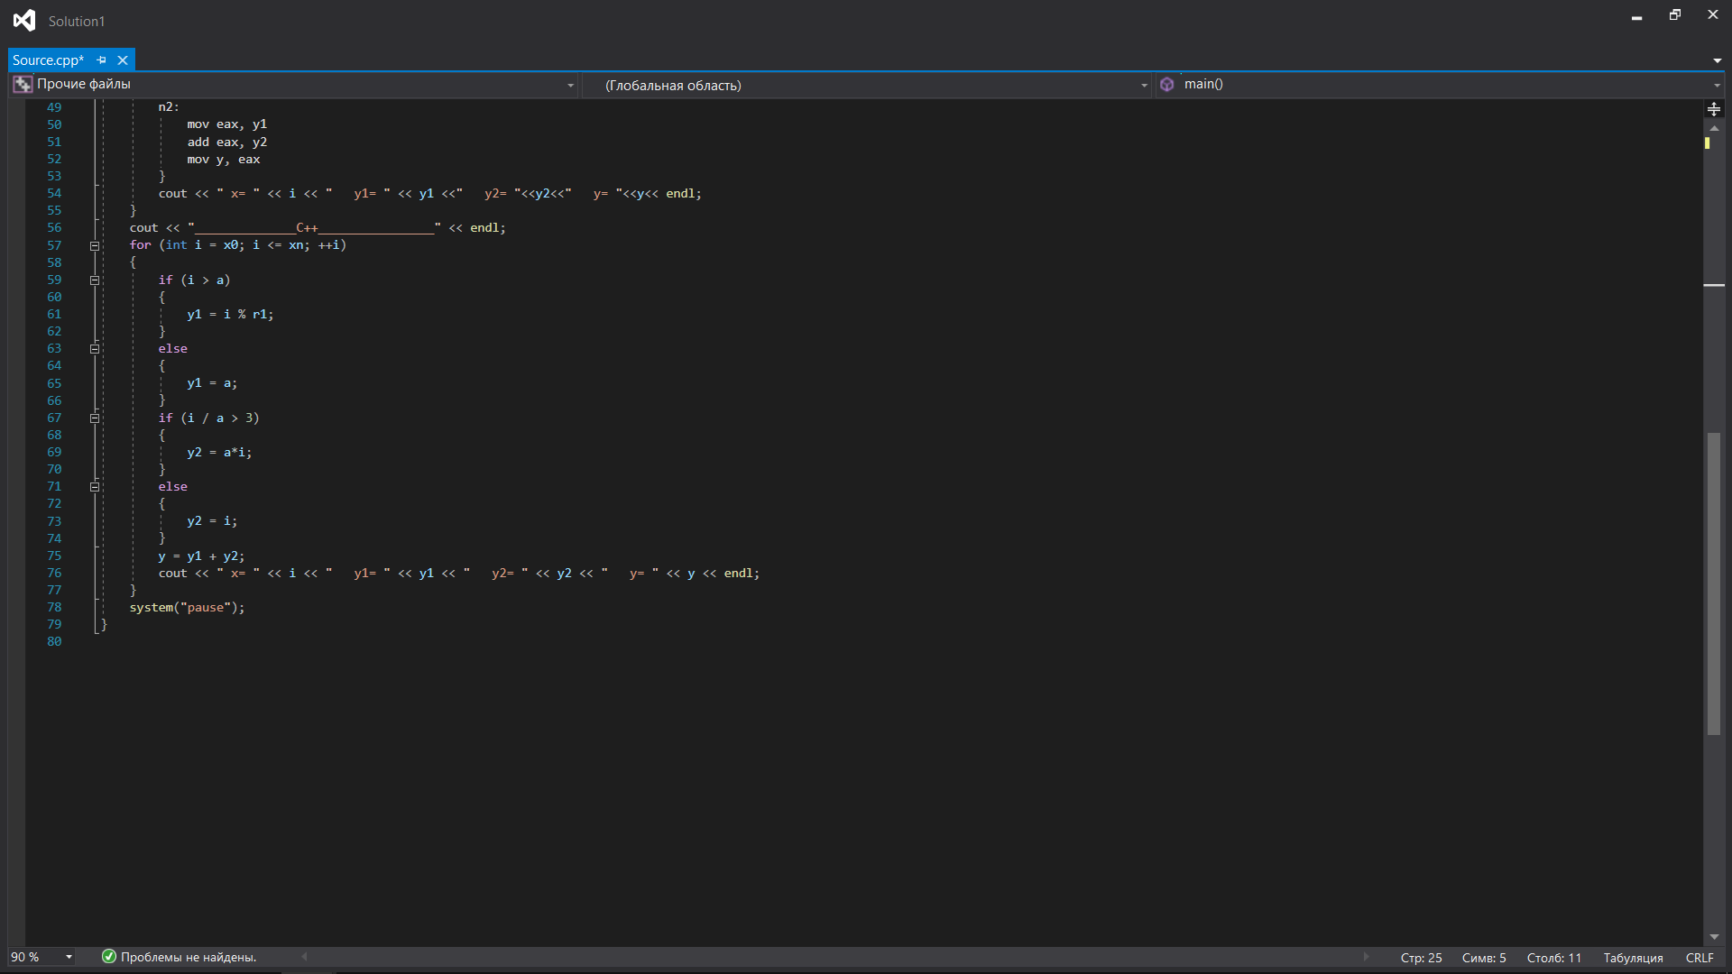

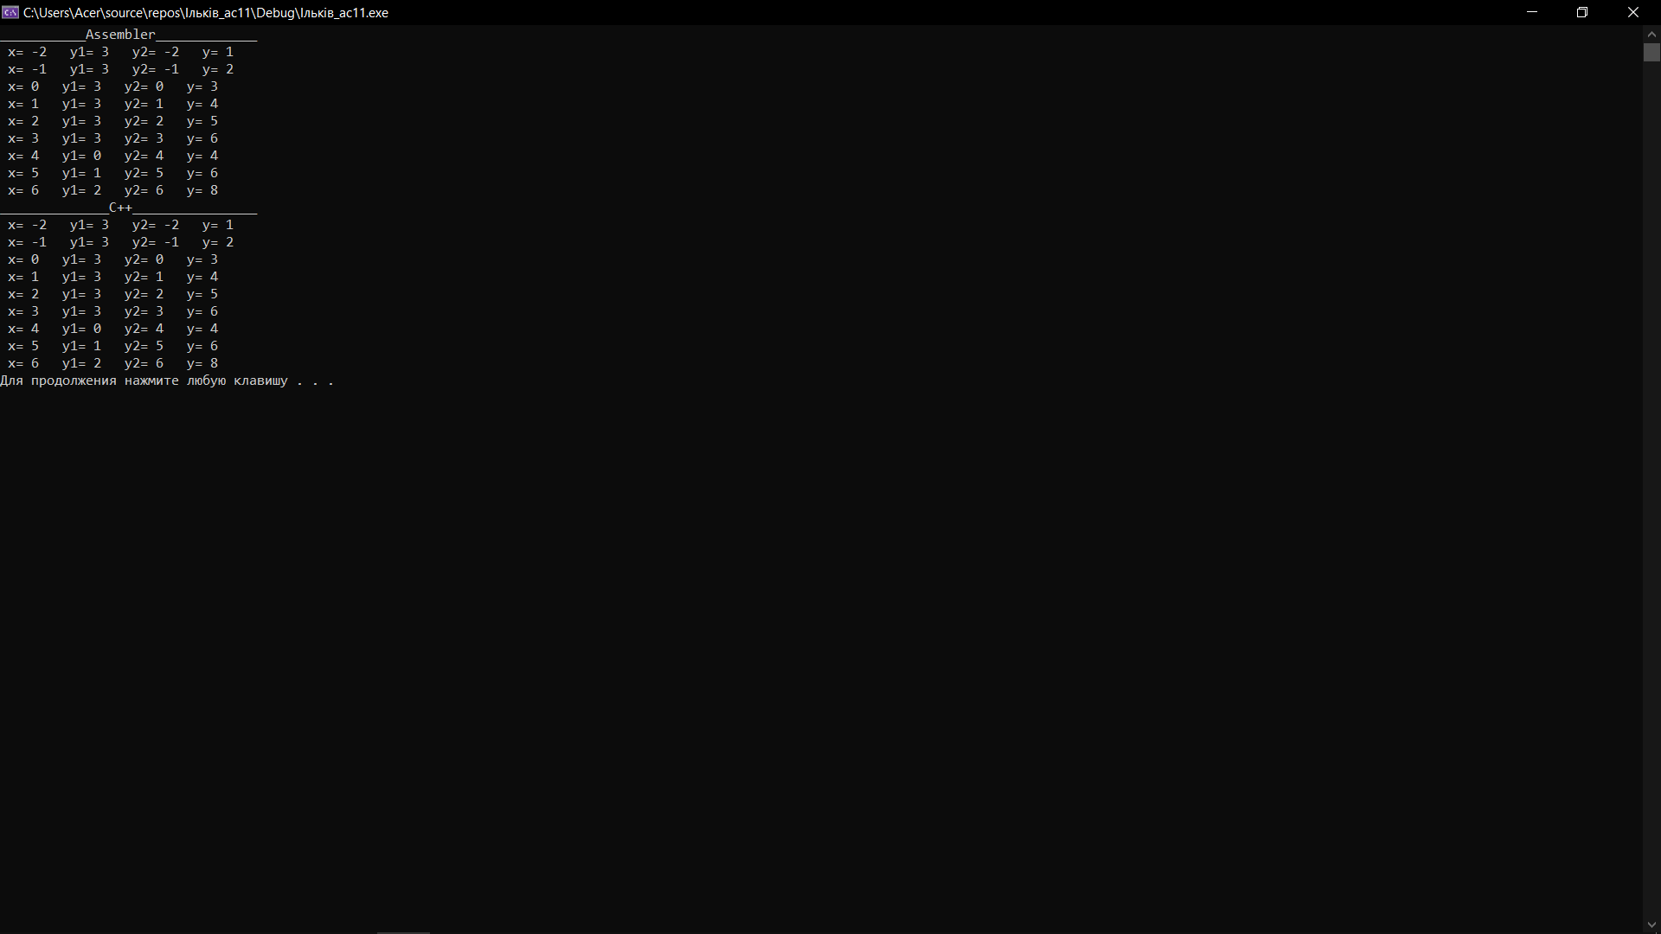

Висновок: використовуючи середовище Visual Studio, на прикладі обчислення математичного виразу освоїв програмування з використанням команд переходу та циклів на мові Assembler

